п/п | Зображення | Назва | Габаритні розміри, мм (В-Ш-Д) | Кількість | Ціна, грн | Сума, грн
1 | 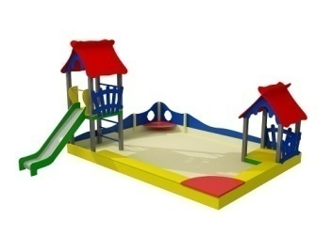 | Комплекс на піску "Клуб веселощів" | 4,5х3,7х2,1 Нг=0,9 | шт. | 1 | 47500,00
2 | 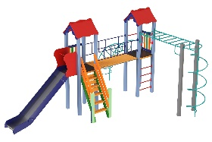 | Дитячий комплекс "Вагончик" | 5,9х5,37х3,45 горка 1,5 | шт. | 1 | 63000,00
Сума з ПДВ, грн: |  |  |  |  |  | 110500,00
Передпроектні дослідження,  Проектно- кошторисна документація |  |  |  |  |  | 7000,00
Демонтаж, роботи по підготовці площадки |  |  |  |  |  | 25850,00
Виконання робіт по встановленню обладнання
Технологічний нагляд
Доставка: м. Київ |  |  |  |  |  | 7000,00
Разом: |  |  |  |  |  | 150350,00
Відсоток обов’язкового резерву +20% |  |  |  |  |  | 30070,00
Всього: |  |  |  |  |  | 180420,00

